ΘΕΜΑ 2^{ο}
2.1 Να χαρακτηρίσετε τις προτάσεις που ακολουθούν, γράφοντας, δίπλα σε κάθε πρόταση, τη λέξη Σωστό, αν η πρόταση είναι σωστή, ή τη λέξη Λάθος, αν η πρόταση είναι λανθασμένη.
α. Στα γόνιμα χρόνια του 7ου αιώνα π.Χ. αυξήθηκαν τα γεωμετρικά σχήματα στην αγγειογραφία.
β. Στα μελανόμορφα αγγεία, οι λεπτομέρειες τονίζονται με χάραξη.
γ. Τα αρχαία ελληνικά γλυπτά ήταν σε φυσικό άσπρο χρώμα.
δ. Ο κυρίως ναός, που στέγαζε το λατρευτικό άγαλμα, ονομάζεται “πτερόν”.
ε. Ο δωρικός ρυθμός χαρακτηρίζεται από λιτότητα και αυστηρότητα.
Μονάδες 15

2.2 Να αντιστοιχίσετε τους αριθμούς 1, 2, 3, 4, 5 από τη στήλη Α σε ένα από τα γράμματα α, β , γ , δ, ε, στ της στήλης Β. Σημειώνεται ότι ένα γράμμα από τη στήλη Β θα περισσέψει.

ΣΤΗΛΗ Α | ΣΤΗΛΗ Β
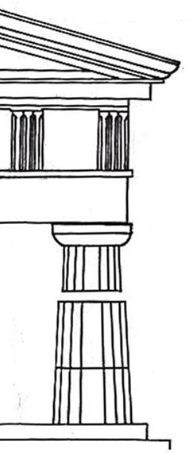  1  2  3  4  5 | α. μετόπη
 | β. κιονόκρανο
 | γ. επιστύλιο
 | δ. κρηπίδωμα
 | ε. θριγκός
 | στ. γείσο

Μονάδες 10

